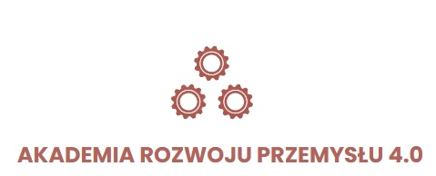

Patronat Honorowy

Związek Pracodawców Polska Miedź

wraz z partnerami: Human Partner Sp. z o.o., Wyższą Szkołą Bankową we Wrocławiu oraz Creativ Media zapraszają na konferencję pt.

„ROBOTY AUTONOMICZNE, ROBOTY MOBILNE, COBOTY – jak umiejętnie wprowadzać rozwiązania przemysłu 4.0. w erze postcovidowej?”

21 kwietnia 2021 r., g. 10:00 – 12:00 – spotkanie online

IDEA AKADEMII ROZWOJU PRZEMYSŁU 4.0.

Przemysł 4.0 to kolejna, po mechanizacji, elektryfikacji i cyfryzacji, rewolucja, która zmieni światową gospodarkę. Współpraca ludzi, robotów, sztucznej inteligencji, wykorzystanie najnowszych technologii i innowacyjnych koncepcji we wszystkich obszarach funkcjonowania przedsiębiorstwa przyśpieszy rozwój firm i zwiększy ich konkurencyjność. Istotą transformacji cyfrowej jest połączenie technologii, procesów biznesowych oraz organizacji nastawionej na rozwój i ciągłe doskonalenie. Znaczącym zasobem staje się wiedza, a kluczową kompetencją ludzi i organizacji – sposób i szybkość jej pozyskiwania i wykorzystywania. Wdrażanie rozwiązań Przemysłu 4.0. jest wyzwaniem dla wielu firm. Dlatego Związek Pracodawców Polska Miedź w partnerstwie z Human Partner Sp. z o.o., Wyższą Szkołą Bankową we Wrocławiu oraz Creativ Media Sp. z o.o. oferuje przedsiębiorcom merytoryczne wsparcie
w ramach projektu Akademia Rozwoju Przemysłu 4.0. Jej celem jest promocja wiedzy w dwóch obszarach tematycznych: technologii oraz kompetencji, prezentacja dobrych praktyk firm, które są liderami postępu, wzmocnienie współpracy samorządów, firm i organizacji na rzecz innowacyjnego rozwoju gospodarczego Dolnego Śląska. Projekt ma charakter otwarty, zapraszamy do niego wszystkie firmy.

ROBOTY W SŁUŻBIE CZŁOWIEKA

Robotyzacja będzie miała istotny wpływ na przyśpieszenie rozwoju firm w Polsce, Zespoły łączące ludzi oraz sztuczną inteligencję okazują się o wiele bardziej efektywne niż te złożone tylko z samych ludzi lub samych maszyn. Co istotne sprawdzają się nie tylko w procesach produkcyjnych, ale także tam, gdzie mamy do czynienia z dużą ilością dokumentów lub danych. Robotyzacja wywołuje obawy i wątpliwości. Jej zwolennicy przekonują jednak, że działania na rzecz ewolucji przyjaznej technologii, wspierającej człowieka w realizacji jego mądrych decyzji, niosą ze sobą wiele korzyści Podczas konferencji nasi eksperci, autorytety ze świata nauki i biznesu, opowiedzą, jaką rolę mogą odegrać roboty i coboty w procesie automatyzacji pracy i wytwarzania produktów. Dowiecie się jak wzmocnić produktywność, obniżyć koszty i poprawić jakość produkcji i usług. Jak wykorzystać potencjał płynący z efektów robotyzacji dla skutecznej transformacji organizacji.

GŁÓWNE TEMATY KONFERENCJI

• Roboty autonomiczne, roboty mobilne, coboty – potencjał i wyzwania;

• Roboty współpracujące oraz mobilne jako wszechstronne rozwiązanie dla MŚP;

• Robotyka inspekcyjna i zadania pomiarowe, analiza zebranych danych;

• Kultura innowacyjna w firmie – czynniki do zmiany;

• Innowacyjne rozwiązania dla biznesu – Robotyzacja procesów biznesowych;

• 3 wymiary innowacji: ludzie, procesy, technologia;

• Każdy jest innowatorem – o przywództwie w dobie cyfryzacji i COVID-19,

• WEB 2.0, Życie 3.0, Przemysł 4.0, a człowiek wciąż ten sam.

PROGRAM KONFERENCJI

10:00 – 10:10 – SŁOWO WSTĘPNE
dr hab. Krzysztof Safin, prof. WSB, Dyrektor Instytutu Współpracy z Biznesem Wyższej Szkoły Bankowej we Wrocławiu

10:10 – 10:40 – ROBOTY MOBILNE DO ZADAŃ INSPEKCYJNYCH (MASZYN, INFRASTRUKTURY, ŚRODOWISKA) W GÓRNICTWIE

prof. RADOSŁAW ZIMROZ, Dziekan Wydziału Geoinżynierii Górnictwa i Geologii, Katedra Górnictwa Politechniki Wrocławskiej;

dr inż. JAROSŁAW SZREK, Wydział Mechaniczny, Katedra Podstaw Konstrukcji Maszyn
i Układów Mechatronicznych, Kierownik Laboratorium Mechatroniki i Robotyki Politechniki Wrocławskiej;

dr inż. JACEK WODECKI, Wydział Geoinżynierii Górnictwa i Geologii, Katedra Górnictwa Politechniki Wrocławskiej

10:40 – 11:15 – O POTRZEBIE ROBOTYZACJI - ROBOTY WSPÓŁPRACUJĄCE ORAZ MOBILNE JAKO WSZECHSTRONNE ROZWIĄZANIE DLA MŚP;

MARCIN GWÓŹDŹ, Wiceprezes ds. Sprzedaży (VP of Sales) Procobot Sp. z o.o. Sp.k.

11:15 – 11:35 – KULTURA INNOWACYJNA W FIRMIE – ROLA ROBOTYZACJI PROCESÓW BIZNESOWYCH W ORGANIZACJI NA PRZYKŁADZIE IMPEL;

NINA TWARDOWSKA, Prezes Zarządu Impel Business Solutions Sp. z o.o.

11:35 – 12:00 – WEB 2.0, ŻYCIE 3.0, PRZEMYSŁ 4.0, A CZŁOWIEK WCIĄŻ TEN SAM;

DR PAWEŁ FORTUNA, Psycholog, Adiunkt w Katedrze Psychologii Eksperymentalnej KUL
i wykładowca na Akademii Leona Koźmińskiego.

Moderatorem konferencji będzie BEATA STASZKÓW, Prezes Zarządu Związku Pracodawców Polska Miedź

PRELEGENCI:

Prof. Radosław Zimroz, Dziekan Wydziału Geoinżynierii Górnictwa i Geologii, Katedra Górnictwa Politechniki Wrocławskiej
Dziekan Wydziału Geoinżynierii Górnictwa i Geologii Politechniki Wrocławskiej, Katedra Górnictwa PWr, twórca i lider Digital Mining Center, pracował w Cranfield University, KGHM Cuprum, uczestniczył w wielu projektach dla przemysłu, w tym EU (FP7, H2020, KIC Raw Materials), w obszarach metod pomiarowych, analityki, robotyki, predictive maintenance dla procesów
i infrastruktury technicznej wykorzystywanej w górnictwie.

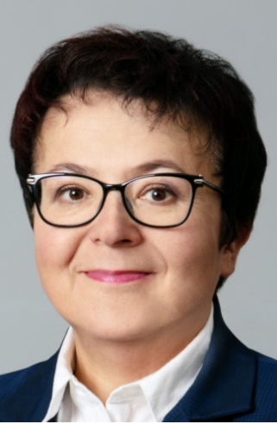
Beata Staszków, Prezes Zarządu Związku Pracodawców Polska Miedź

Menedżer z ponad dwudziestoletnim doświadczeniem pracy w Polsce i Wielkiej Brytanii oraz potwierdzonymi sukcesami w zakresie poprawy jakości świadczonych usług w instytucjach non-for-profit, uczelniach wyższych oraz firmach konsultingowych.
Po ukończeniu studiów MBA w 2001 roku rozpoczęła pracę jako konsultant biznesowy i interim menadżer w firmach potrzebujących wsparcia w czasie kompleksowych procesów restrukturyzacyjnych.

W latach 2010- 2016 pracowała jako konsultant biznesowy, trener
i coach w firmach Catalyst, Workstream Consulting, Career Intelligence i Mentor EU w Wielkiej Brytanii. Od czerwca 2016 roku, pełni funkcje prezesa zarządu Związku Pracodawców Polska Miedź.

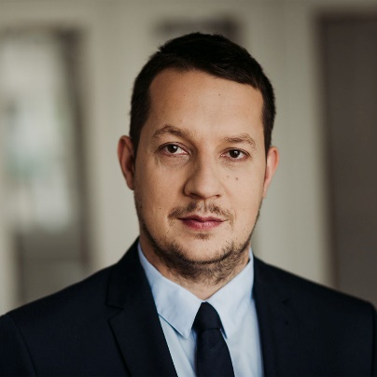
Marcin Gwóźdź, Wiceprezes ds. Sprzedaży (VP of Sales) Procobot Sp. z o.o. Sp.k.
Absolwent Politechniki Krakowskiej na kierunku automatyka
i robotyka. Od początku kariery zawodowej związany
z automatyzacją produkcji, w ostatnich latach pracował dla dwóch z producentów robotów przemysłowych
i współpracujących. W 2017 menedżer ds. rozwoju w Universal Robots. Od 2019 VP of Sales w ProCobot, jednocześnie od 2020 objął nowy biznes All4Robots – innowacyjny ekosystem dla aplikacji zrobotyzowanych. 13 lat w branży robotyki przemysłowej – tysiące odwiedzonych zakładów produkcyjnych zarówno dużych, jak i małych przedsiębiorstw w Polsce stawia go w roli eksperta w dziedzinie robotyzacji.

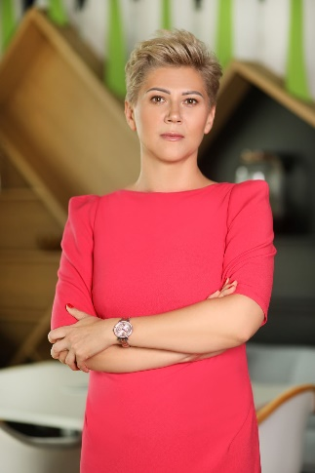
Nina Twardowska, Prezes Zarządu Impel Business Solutions Sp. z o.o.
Menedżerka, mentorka i wizjonerka, prezes zarządu. Doświadczenie zawodowe zdobyła tworząc od podstaw struktury kilkusetosobowego SSC i zarządzając nim. Zainicjowała wiele projektów, które stworzyły organizację procesową i zapewniły realizację usług na wyższym poziomie jakości. Zadbała o tzw. proceduralizację działań
w realizowanych produktach i stworzenie ksiąg procesowych oraz wdrożenie usług specjalistycznych. Stworzyła nową strategię spółki ukierunkowaną na budowanie wizerunku eksperta, co umożliwiło zaoferowanie klientom nowej oferty produktów BPO
z wykorzystaniem technologii RPA i zarządzania procesowego bazującego na Lean Management i Six Sigma.
Rozwój firmy realizuje poprzez indywidualny rozwój pracowników i implementację najnowszych rozwiązań biznesowych. Obecnie, jako pełnomocnik Grupy Impel, realizuje
z zespołem nowy trend na rynku BPO - Global Business Services.

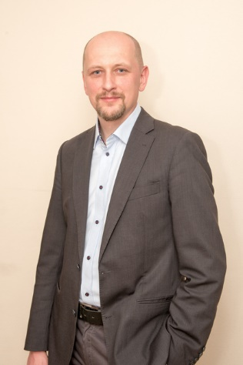
Dr inż. Jarosław Szrek, Wydział Mechaniczny, Katedra Podstaw Konstrukcji Maszyn i Układów Mechatronicznych, Kierownik Laboratorium Mechatroniki i Robotyki Politechniki Wrocławskiej

Absolwent Automatyki i Robotyki na Wydziale Elektroniki, obecnie adiunkt w Katedrze Podstaw Konstrukcji Maszyn i Układów Mechatronicznych Wydziału Mechanicznego PWr. Kierownik Laboratorium Mechatroniki i Robotyki. Założyciel czasopisma naukowego „Interdisciplinary Journal of Engineering Sciences”, założyciel i opiekun naukowy Koła Naukowego „Synergia”. Zajmuje się, konstruowaniem robotów, układów sensorycznych i układów sterowania, kładąc nacisk na praktyczny aspekt badań. W ostatnim czasie zaangażowany w prace badawczo-rozwojowe systemu autonomicznych robotów transportowych AGV oraz inspekcyjnych na potrzeby górnictwa.

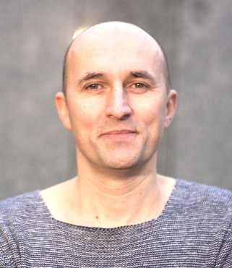
Dr Paweł Fortuna, Psycholog, Adiunkt w Katedrze Psychologii Eksperymentalnej KUL i wykładowca na Akademii Leona Koźmińskiego
Psycholog, który zaraża entuzjazmem, pobudza do myślenia
i samodzielnych poszukiwań, pomaga lubić ludzi i piękniej żyć. Adiunkt w Katedrze Psychologii Eksperymentalnej KUL i wykładowca na Akademii Leona Koźmińskiego. W pracy naukowej koncentruje się na poznaniu usytuowanym, sztucznej inteligencji i hybrydowych systemach poznawczych. Autor i współautor kilkunastu książek: trzykrotny laureat Nagrody Teofrasta miesięcznika „Charaktery” za najlepszą książkę psychologiczną (m.in. „Pozytywna psychologia porażki”) oraz trzykrotny laureat nagrody Książka dla Trenera Polskiego Towarzystwa Trenerów Biznesu (m.in. „Perswazja w pracy trenera”). Współredaktor pierwszego w Polsce podręcznika akademickiego „Psychologia biznesu” (Wydawnictwo Naukowe PWN, 2020). Członek ZAiKS, autor tekstów i kompozytor (największy hit: „Dziewczyna szamana”, 5 Fryderyków). Inicjator wielu akcji społecznych, w tym konferencji Ludzka twarz biznesu i Konferencji Aktualności Psychologicznych – Aktualia. Czyta głównie Dostojewskiego, dość często Lema, a ostatnio Kafkę…

Dr inż. Jacek Wodecki, Wydział Geoinżynierii Górnictwa i Geologii, Katedra Górnictwa Politechniki Wrocławskiej

Wydział Geoinżynierii Górnictwa i Geologii, Katedra Górnictwa, kierownik projektu AMICOS ze strony WGGG PWR, wcześniej koordynator projektu THING w KGHM Cuprum, absolwent Wydziału Elektroniki, doktorat z wielowymiarowej analizy danych na potrzeby oceny stanu infrastruktury technicznej, pracownik WGGG PWr

ORGANIZATOR – LIDER PROJEKTU
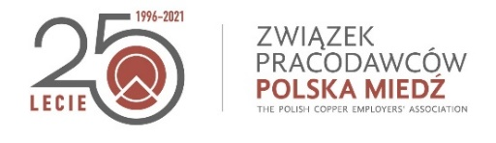
Związek Pracodawców Polska Miedź
Samorządna organizacja pracodawców, która powstała w 1996 roku z inicjatywy KGHM Polska Miedź S.A. Związek początkowo miał charakter stowarzyszenia branżowego, a obecnie zrzesza 119 firm z różnych sektorów gospodarki, zatrudniających ponad 38 000 pracowników. Zadaniem Związku jest ochrona i reprezentowanie interesów pracodawców.
Nasza struktura pozwala na współpracę firm w duchu społecznej odpowiedzialności biznesu, przy poszanowaniu różnorodności interesów bez względu na wielkość, strukturę czy formę prawną. Naszym zadaniem jest ochrona praw i reprezentowanie interesów zrzeszonych pracodawców. Jednym z elementów poprawiających konkurencyjność jest stałe podnoszenie kompetencji. ZPPM organizuje konferencje, seminaria i szkolenia, z których skorzystało ponad pięć tysięcy osób. Pomagamy uzyskiwać wiedzę, pozwalającą na budowanie przewagi rynkowej. Mamy ogromny potencjał intelektualny, ze względu na wsparcie naszego założyciela - Grupy Kapitałowej KGHM i innych firm członkowskich, posiadających unikalne kompetencje. Oprócz organizacji różnego rodzaju form rozwoju skutecznie upowszechniamy także dobre praktyki zarządzania.

www.pracodawcy.pl;
e-mail: sekretariat@pracodawcy.pl

PARTNER WSPIERAJĄCY
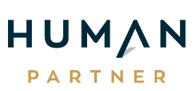
Human Partner Sp. z o.o.
Firma Human Partner projektuje i wdraża usługi rozwojowe za pomocą nowych technologii.
W szkoleniach rozwijających kompetencje menadżerskie wykorzystuje wirtualną rzeczywistość (VR) i aplikacje mobilne. O wysokiej jakości usług świadczy fakt zdobycia międzynarodowej nagrody Komisji Europejskiej - VET Excellence Awards 2018 - za najlepszy program szkoleń dla pracowników w Europie. Human Partner wspiera również w rozwoju przedsiębiorców, oferując im usługi doradztwa biznesowego.
Eksperci Human Partner są aktywnymi członkami polskich i międzynarodowych organizacji (m.in. VRARA Associates) popularyzujących wykorzystanie innowacji technologicznych, dzięki czemu mają dostęp do światowego know-how oraz sieci kontaktów, z czego później korzystają klienci firmy.
https://humanpartner.pl/
e-mail: biuro@humanpartner.pl

PARTNER MERYTORYCZNY
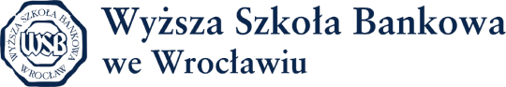
Wyższa Szkoła Bankowa we Wrocławiu
Wyższa Szkoła Bankowa we Wrocławiu jest największą niepubliczną uczelnią na Dolnym Śląsku i należy do największej grupy niepublicznych uczelni wyższych w Polsce. Od ponad 20 lat aktywnie uczestniczy w życiu naukowym oraz gospodarczym regionu. Uczelnia oferuje studia licencjackie, inżynierskie, magisterskie, jednolite magisterskie, podyplomowe oraz studia MBA realizowane we współpracy z Franklin University ze Stanów Zjednoczonych. W WSB wykładają praktycy i eksperci branżowi a proces kształcenia organizowany jest tak, aby studenci oraz słuchacze mogli pogodzić naukę z pracą i życiem prywatnym.
https://www.wsb.pl/wroclaw/
https://www.wsb.pl/wroclaw/kontakt

PARTNER TECHNOLOGICZNY
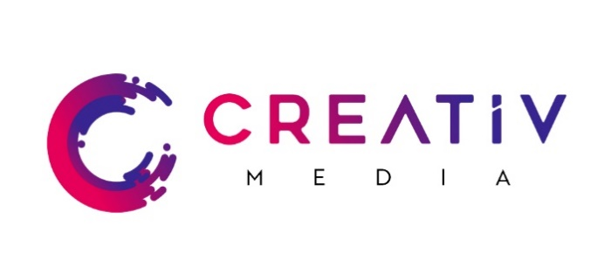

Creativ Media Sp. z o.o.

Creativ Media to grupa ekspertów zapewniająca oprawę multimedialną i najlepszy sprzęt dla najbardziej wymagających. Specjalizuje się w dostarczaniu zaawansowanych rozwiązań multimedialnych na potrzeby eventów. Wykorzystują najnowocześniejsze technologie, tworząc niezapomniane i intrygujące realizacje, aby Twoje wydarzenie budziło zachwyt i zapadło w pamięć. Ich zespół łączy wieloletnie doświadczenie oraz młodość, a cechuje nieustanna chęć rozwoju.
e-mail: biuro@creativmedia.eu

WSPÓŁPRACA

Procobot Sp. z o.o. Sp.k.

ProCobot jest dynamicznie rozwijającą się polską firmą, która jako jedna z pierwszych w kraju wprowadziła na rynek innowacyjne, w pełni zintegrowane rozwiązania oparte o roboty współpracujące (coboty). ProCobot współpracuje z pionierami i najbardziej renomowanymi, światowymi dostawcami z tego najszybciej rozwijającego się obszaru nowoczesnych technologii robotyzacji. Kompleksowo doradza klientom jak poprawić produktywność, przeprowadza profesjonalne audyty potencjału robotyzacji w zakładach, by obniżyć koszty i poprawić jakość produkcji. Posiada autoryzowane centrum szkoleniowe oraz przeprowadza testy aplikacji Proof of Concept w bogato wyposażonym Showroomie.

https://www.procobot.com/

https://www.procobot.com/kontakt/

Impel Business Solutions Sp. z o.o.
Impel Business Solutions specjalizuje się w profesjonalnej obsłudze specjalistycznych usług back office. Dajemy możliwość koncentracji na podstawowej działalności firmy poprzez przejęcie części obowiązków. Dostarczamy pakiet usług dostosowanych do profilu firmy Klienta i charakteru jego działalności. Zapewniamy pełną i profesjonalną obsługę firmy oraz jej pracowników w obszarach obsługi kadrowo-płacowej, doradztwa procesowego, robotyzacji i automatyzacji procesów back office, księgowości, zarządzania dokumentacją oraz doradztwa podatkowego. Korzystając z naszego bogatego doświadczenia, potencjału osobowego i sprawdzonych rozwiązań organizacyjnych, możemy zagwarantować Państwu profesjonalnie wykonanie wszystkich wymienionych wyżej obowiązków.
Strona: www.bpo.impel.pl;
Kontakt: bpo@impel.pl
Kontakt: https://bpo.impel.pl/skontaktuj-sie-znami.php

